温馨提示：
此套题为Word版，请按住Ctrl,滑动鼠标滚轴，调节合适的观看比例，答案解析附后。关闭Word文档返回原板块。
课时提升作业 二十九
交变电流的产生和描述
(45分钟 100分)
一、选择题(本题共10小题,每小题7分,共70分。1～6题为单选题,7～10题为多选题)
1.下列四幅图是交流电的图象,其中能正确反映我国居民日常生活所用交流电的是( )
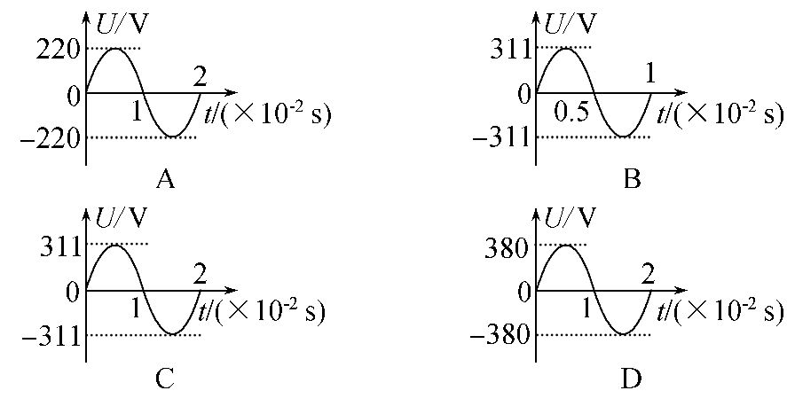
【解析】选C。我国居民日常生活所用的是正弦式交流电,其电压的有效值是220V,最大值为311 V,周期为0.02 s,所以只有C正确。
2.(2016·忻州模拟)电吉他是利用电磁感应原理工作的一种乐器。如图甲所示为电吉他的拾音器的原理图,在金属弦的下方有一个连接到放大器的螺线管。一条形磁铁固定在管内,当拨动金属弦后,螺线管内就会产生感应电流,经一系列转化后可将电信号转换为声音信号。若由于金属弦的振动,螺线管内的磁通量随时间的变化如图乙所示,则对应感应电流的变化为( )
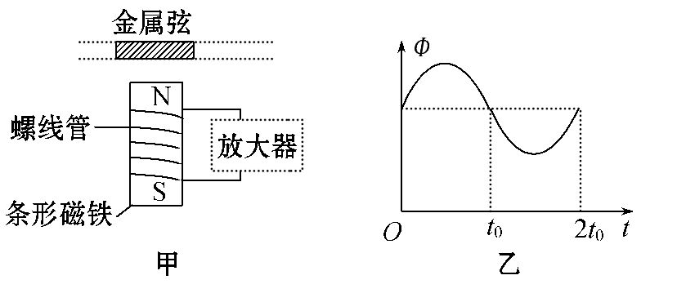
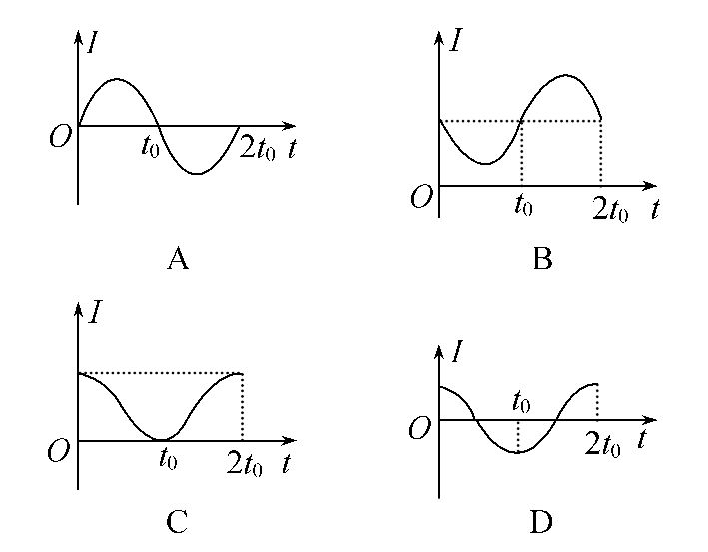
【解析】选D。设在0～时间内产生的感应电流为正,则根据楞次定律得知：在～时间内,感应电流为负;～2t₀时间内感应电流为正。螺线管内的磁通量大小随时间按正弦规律变化,由数学知识知：其切线的斜率按余弦规律变化,则感应电流也按余弦规律变化。故A、B、C错误,D正确。
3.一个单匝矩形线框的面积为S,在磁感应强度为B的匀强磁场中,从线圈平面与磁场垂直的位置开始计时,转速为n转/秒,则( )
A.线框交变电动势的最大值为nπBS
B.线框交变电动势的有效值为nπBS
C.从开始转动经过周期,线框中的平均感应电动势为2nBS
D.感应电动势瞬时值为e=nπBSsin2nπt
【解析】选B。线框交变电动势的最大值为E_{m}=BSω=2nπBS,产生的感应电动
势瞬时值为e=2nπBSsin2nπt,A、D错;该线框交变电动势的有效值为E==
nπBS,B对;线框中的平均感应电动势E==4nBS,C错。
4.如图甲所示为一种调光台灯电路示意图,它通过双向可控硅电子器件实现了无级调节亮度。给该台灯接220V的正弦交流电后加在灯管两端的电压如图乙所示,则此时交流电压表的示数为( )
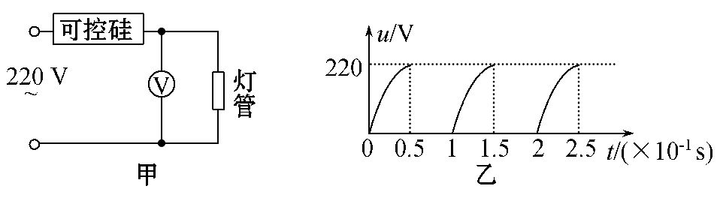
A.220 V B.110 V C.V D.V
【解析】选B。根据交流电的有效值定义有：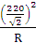×=T,得U=110V,B正确。
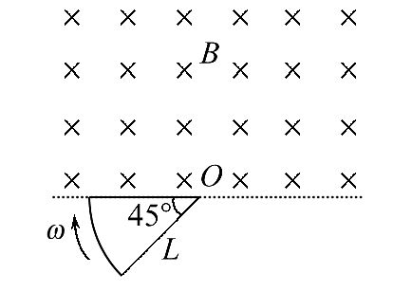
5.如图所示的区域内有垂直于纸面的匀强磁场,磁感应强度为B。电阻为R、半径为L、圆心角为45°的扇形闭合导线框绕垂直于纸面的O轴以角速度ω匀速转动(O轴位于磁场边界)。则线框内产生的感应电流的有效值为( )
A.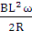 B.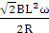 C.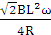 D.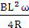
【解题指导】解答本题应注意以下三点：
(1)扇形线框产生的电流不是正弦交变电流。
(2)线框进入和离开磁场时产生的电流大小相等,方向相反。
(3)根据电流的热效应计算其有效值。
【解析】选D。线框进入磁场和穿出磁场产生的感应电动势均为E=BωL²,产生感应电动势的时间均为,由一个周期产生的电热Q=(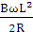)²R××2=I²RT,解得I=,选D。
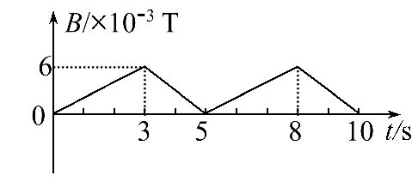
6.一个边长为6cm的正方形金属线框置于匀强磁场中,线框平面与磁场垂直,电阻为0.36Ω。磁感应强度B随时间t的变化关系如图所示,则线框中感应电流的有效值为( )
A.×10⁻⁵A B.×10⁻⁵A
C.×10⁻⁵A D.×10⁻⁵A
【解析】选B。由法拉第电磁感应定律和欧姆定律
E==S·,I==·
可得0～3s内,
I₁=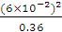×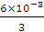A=2×10⁻⁵A
3～5 s内,
I₂=×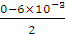A=-3×10⁻⁵A
于是可作出i随时间变化的图象如图所示
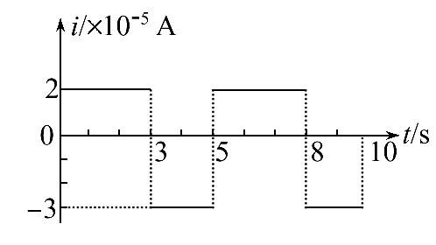
由有效值的定义,Q_{直}=Q_{交},Rt₁+Rt₂=I²Rt,
其中t₁=3s,t₂=2s,t=t₁+t₂
12×10⁻¹⁰R+18×10⁻¹⁰R=5RI²,
解得I=×10⁻⁵A,故B选项正确。
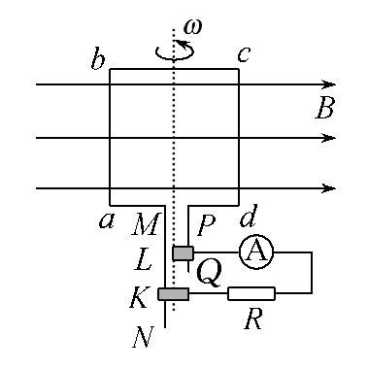
7.如图所示,在匀强磁场中有一个矩形单匝线圈abcd,ab边与磁场垂直,MN边始终与金属滑环K相连,PQ边始终与金属滑环L相连。金属滑环L、电流表A、定值电阻R、金属滑环K通过导线串联。使矩形线圈以恒定角速度绕过bc、ad中点的轴旋转。下列说法中不正确的是( )
A.线圈转动的角速度越大,电流表A的示数越大
B.线圈平面与磁场平行时,流经定值电阻R的电流最大
C.线圈平面与磁场垂直时,流经定值电阻R的电流最大
D.电流表A的示数随时间按余弦规律变化
【解析】选C、D。令矩形单匝线圈abcd的电阻为r,根据法拉第电磁感应定律和交变电流的有效值定义得,交变电流的最大值为I_{m}=,电流表显示的是有效值I=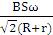,所以,线圈转动的角速度越大,电流表A的示数越大,A对;A的示数是有效值,故保持不变,D错;线圈平面与磁场平行时,此时产生的感应电动势最大,故流经定值电阻R的电流最大,B对,C错。
8.(2013·山东高考)图甲是小型交流发电机的示意图,两磁极N、S间的磁场可视为水平方向的匀强磁场,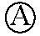为交流电流表。线圈绕垂直于磁场的水平轴OO′沿逆时针方向匀速转动,从图示位置开始计时,产生的交变电流随时间变化的图象如图乙所示。以下判断正确的是( )
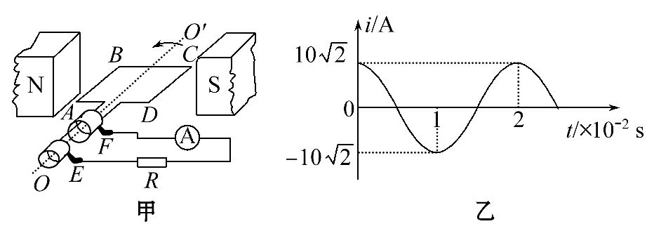
A.电流表的示数为10 A
B.线圈转动的角速度为50πrad/s
C.0.01 s时线圈平面与磁场方向平行
D.0.02 s时电阻R中电流的方向自右向左
【解析】选A、C。电流表示数显示的是交流电的有效值,正弦交流电的电流有效值等于最大值的倍,电流表的示数为10A,选项A正确;因为交流电的瞬时值为i=10cosωt,根据图乙可知,交流电的周期为T=2×10⁻²s,则线圈转动的角速度为ω==100πrad/s,选项B错误;0时刻线圈平面与磁场平行,t=0.01s=,t时间内线圈转过π弧度,线圈平面与磁场方向平行,选项C正确;0.02s时的情况与0时刻的情况相同,根据右手定则可以判定,此时通过电阻R的电流方向自左向右,选项D错误。
【加固训练】
如图甲是阻值为5Ω的线圈与阻值为15Ω的电阻R构成的回路。线圈在匀强磁场中绕垂直于磁场方向的轴匀速转动,产生的电动势随时间变化的规律如图乙所示。则( )
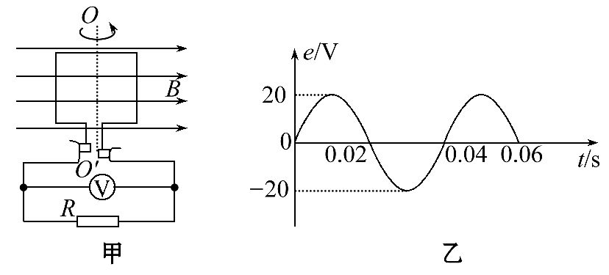
A.电压表的示数为14.14V
B.通过电阻R的电流为0.707A
C.电阻R上消耗的功率为3.75W
D.通过电阻的电流方向每秒变化100次
【解析】选B。由图象可得E_{m}=20V,E=10V,电压表读数U=R=7.5V,A错;通过电阻R的电流I==A,B正确;R上消耗的功率P=I²R=7.5W,C错误;T=0.04s,f=25Hz,电流方向每秒变化50次,D错误。

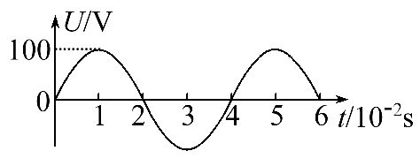
9.(2016·济南模拟)一正弦交流电的电压随时间变化的规律如图所示。由图可知( )
A.该交流电的电压有效值为100 V
B.该交流电的频率为25 Hz
C.该交流电的电压的有效值为100V
D.若将该交流电压加在阻值R=100Ω的电阻两端,则电阻消耗的功率为50 W
【解析】选B、D。由图象可看出该交流电的电压有效值为V,A、C均错;已知T=0.04s,由T=,得频率为25Hz,B正确;P==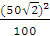W=50 W,D正确。
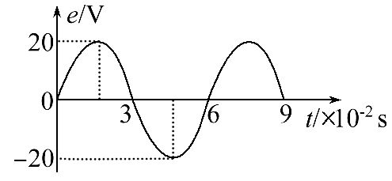
10.一矩形线圈,在匀强磁场中绕垂直于磁感线的对称轴转动,形成如图所示的交变电动势图象,根据图象提供的信息,以下说法正确的是( )
A.线圈转动的角速度为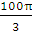rad/s
B.电动势的有效值为14.1V
C.t=1.0×10⁻²s时,线圈平面和磁场方向的夹角为30°
D.t=1.5×10⁻²s时,穿过线圈平面的磁通量最大
【解析】选A、B、C。角速度ω==rad/s,A项正确;电动势的有效值E==14.1V,B项正确;电动势的瞬时值e=20sint(V),将t=1.0×10⁻²s代入该式,解得θ=,这是线圈从中性面开始转过的夹角,故线圈平面和磁场方向的夹角为30°,C项正确;t=1.5×10⁻²s时,线圈平面与磁场平行,磁通量最小,D项错。故本题选A、B、C。
二、计算题(本题共2小题,共30分。需写出规范的解题步骤)
11.(15分)(2016·郑州模拟)如图是某学习小组在空旷的场地上做“摇绳发电实验”的示意图。他们将一铜芯线像甩跳绳一样匀速摇动,铜芯线的两端分别通过细铜线与灵敏交流电流表相连。摇绳的两位同学的连线与所在处的地磁场(可视为匀强磁场)垂直。摇动时,铜芯线所围成半圆周的面积S=2 m²,转动角速度ω=10rad/s,用电流表测得电路中电流I=40μA,电路总电阻R=10Ω,取=2.25。
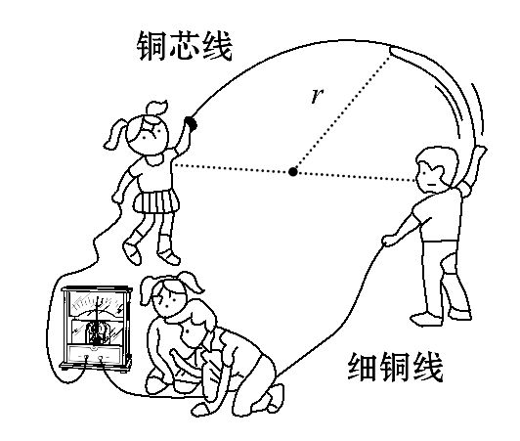
(1)求该处地磁场的磁感应强度B的大小。
(2)从铜芯线所在平面与该处地磁场平行开始计时,求其转过四分之一周的过程中,通过电流表的电量q。
(3)求铜芯线转动一周的过程中,电路产生的焦耳热Q。
【解析】(1)铜芯线中产生的是正弦交流电,由于：
I_{m}=I,E_{m}= I_{m}R,E_{m}=BωS,
代入数据解得B=2×10⁻⁵T
(2)在铜芯线与地磁场平行开始至铜芯线转动四分之一周的过程中：
E=,ΔΦ=BS,E=IR,q=It
代入数据解得q=4×10⁻⁶C
(3)铜芯线转动一周,电路中产生的焦耳热：
Q=I²RT=I²R·=7.2×10⁻⁹J
答案：(1)2×10⁻⁵T (2)4×10⁻⁶C
(3)7.2×10⁻⁹J
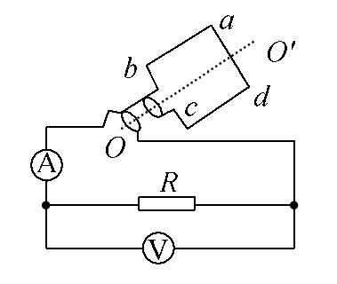
12.(15分)(能力挑战题)如图所示为交流发电机示意图,矩形线圈的匝数N=50匝,每匝线圈的边长l_{ab}=0.4m,l_{bc}=0.2m,矩形线圈所在处的匀强磁场的磁感应强度B=0.2T,磁感应强度与线圈轴线垂直,线圈总电阻r=1Ω,外接电阻R=9Ω,线圈以n=r/s的转速在磁场中匀速转动。求：
(1)线圈中产生的感应电动势的最大值。
(2)若线圈从通过中性面时开始计时,写出回路中电流随时间变化的关系式。
(3)交流电压表和电流表的读数。
(4)此交流发电机的总功率和输出功率。
【解析】(1)交流电感应电动势的最大值E_{max}=NBSω=NBl_{ab}l_{bc}ω=50×0.2×0.4×0.2××2πV=160V。
(2)从线圈通过中性面时开始计时,交变电流的表达式为正弦函数。
由于ω=2πn=200rad/s
I_{max}=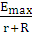=16A
故电流随时间变化的关系式i=16sin200tA。
(3)电压表和电流表的读数为交变电流的有效值。U=IR,I=I_{max}=8A。
所以电压表的读数U=72V
电流表的读数I=8A。
(4)发电机的总功率P=IE,E=E_{max}
所以P=8××160W=1 280 W
发电机的输出功率等于外电路电阻消耗的电功率,即P_{R}=IU=8×72W=
1 152 W。
答案：(1)160V (2)i=16sin200tA
(3)72V 8A (4)1280W 1152W
关闭Word文档返回原板块

